
工程硕士学位论文

智慧餐饮平台的设计与实现

作者姓名 | 何会会
工程领域 | 计算机技术
校内指导教师 | 齐德昱 教授
校外指导教师 | 陈亮雄 教授级高工
所在学院 | 计算机科学与工程
论文提交日期 | 2015年2月26日

The research and implementation of Smart dining

A Dissertation Submitted for the Degree of Master

Candidate：He huihui
Supervisor：Prof. Qi deyu
Chen liangxiong

B1411a

South China University of Technology
Guangzhou, China
分类号： 学校代号：10561
学 号：201020701308

华南理工大学硕士学位论文

智慧餐饮平台设计与实现

作者姓名：何会会 指导教师姓名、职称： 齐德昱 教授
陈亮雄 高级工程师
申请学位级别： 专业硕士 工程领域名称：软件工程
论文形式：□产品研发 □工程设计 □应用研究 □工程/项目管理 □调研报告
研究方向：计算机技术
论文提交日期：2015 年 2 月 26 日 论文答辩日期： 年 月 日
学位授予单位：华南理工大学 学位授予日期： 年 月 日
答辩委员会成员：
主席：

委员：
华南理工大学
学位论文原创性声明

本人郑重声明：所呈交的论文是本人在导师的指导下独立进行研究所取得的研究成果。除了文中特别加以标注引用的内容外，本论文不包含任何其他个人或集体已经发表或撰写的成果作品。对本文的研究做出重要贡献的个人和集体，均已在文中以明确方式标明。本人完全意识到本声明的法律后果由本人承担。
作者签名： 日期： 年 月 日

学位论文版权使用授权书

本学位论文作者完全了解学校有关保留、使用学位论文的规定，即：研究生在校攻读学位期间论文工作的知识产权单位属华南理工大学。学校有权保存并向国家有关部门或机构送交论文的复印件和电子版，允许学位论文被查阅（除在保密期内的保密论文外）；学校可以公布学位论文的全部或部分内容，可以允许采用影印、缩印或其它复制手段保存、汇编学位论文。本人电子文档的内容和纸质论文的内容相一致。
本学位论文属于：
□保密，在 年解密后适用本授权书。
□不保密,同意在校园网上发布，供校内师生和与学校有共享协议的单位浏览；同意将本人学位论文提交中国学术期刊(光盘版)电子杂志社全文出版和编入CNKI《中国知识资源总库》，传播学位论文的全部或部分内容。
(请在以上相应方框内打“√”)

作者签名： 日期：
指导教师签名： 日期：
作者联系电话： 电子邮箱：
联系地址(含邮编)：

摘 要
近些年，我国餐饮行业快速发展，特别是大众化餐饮更是高歌猛进。目前餐饮行业的大多数企业都会利用计算机以及互联网技术来对公司运营进行管理。但是这种管理模式过于单一，企业管理仅仅是员工利用管理软件对餐饮运营过程中手工操作流程进行模仿，管理软件的使用只是提高了工作效率。整个企业运营过程包括食材采购、库存管理、后厨菜品制作到菜品销售等等各个环节都是相互独立，无法进行整合。从何造成每个环节的数据信息不能共享，整个运营过程依旧需要花费人力完成。这不仅给企业增加了相当大的人力和时间成本，同时还会出现许多人为因素造成的漏洞。伴随着国内餐饮业的不断发展，信息化技术的不断创新和完善，传统的企业管理方式难以适应激烈的市场竞争。
本文针对传统餐饮企业管理带来的问题提出和设计了供存产销一体化的智慧餐饮平台。该平台将供应商和点菜客户同时接入进来。本平台页面接口包括PC端和移动端，PC端供餐厅使用，包括采购系统、库存管理系统、后厨管理系统、销售管理系统、企业后台管理系统。供应商客户端主要是供供应商发布产品、管理订单以及参与竞标等。点菜客户端帮助顾客随时随地预定点餐。本文将食材进行分类定义，保证平台各个系统间数据流通的一致性，从而实现数据共享，提高管理质量。针对采购，本文提供两种采购方式：选购和投标。因此采购更加灵活方便，方式也更加多样化。平台提供了多种统计查询功能实现运营数据分析，帮助员工实时了解食材的使用情况和订单销售情况，帮助企业合理科学制定采购计划、销售计划等。
本文服务器端使用EIO框架开发，相比较其他MVC开发框架，EIO更加简单。在EIO框架的基础上提出了扩展RBAC多粒度权限访问控制的模型。供应商客户端和点菜客户端都是基于android系统开发，本文也实现了集成第三方的移动支付的功能，实现安全支付。为了处理大量订单的并发请求，系统使用activeMQ消息中间件作为缓存队列，采用线程池和缓存技术实现大量请求处理的优化。

关键词：智慧餐饮；一体化；移动支付；权限访问

ABSTRACT

Keywords: requirement analysis;UML;project plan;hemiplegy;ADL;

目 录
摘 要 I
ABSTRACT II
目 录 III
第一章 绪论 1
1.1项目背景 1
1.2相关研究现状 2
1.3本文组织架构 2
1.4本章小结 3
第二章 相关技术简介 4
2.1 EIB介绍 4
2.2 分布式缓存系统 5
2.2.1 Memcached概述 5
2.2.2 Java API介绍 6
2.3 XML技术 6
2.3.1 XML概述 6
2.3.2 XML解析 7
2.4本章小结 8
第三章 系统需求设计 9
3.1系统实现目标 9
3.2功能设计 9
3.2.1企业信息管理模块 10
3.2.2菜品设计模块 12
3.2.3食材采购模块 13
3.2.4菜品销售模块 16
3.3非功能性需求 18
3.4 本章小结 19
第四章 系统详细设计和实现 19
4.1 系统总体设计 20
4.2关键模块的设计与实现 21
4.2.1用户权限管理的设计与实现 21
4.2.2 Session共享设计与实现 22
4.2.3负载均衡的设计与实现 25
4.2.4系统安全性的设计与实现 26
4.3相关算法设计与实现 31
4.3.1菜品上架算法 31
4.3.2采购计划算法 33
4.4 数据库设计与实现 35
4.4.1菜品设计模块数据库设计 35
4.4.2食材采购模块数据库设计 36
4.4.3菜品销售模块数据库设计 39
4.5本章小结 40
第五章 数据统计模块的设计与实现 40
5.1数据统计的需求和问题 41
5.1.1数据统计分析的需求 41
5.1.2相关技术现状与不足 41
5.2多维分析报表模块总体设计 44
5.3多维数据集定义模块 44
5.3.1元数据Schema 45
5.3.2多维数据集定义的基本流程 47
5.3.3多维数据集定义的设计与实现 48
5.4 多维数据集查询模块 52
5.4.1 FusionCharts介绍 52
5.4.2多维数据集查询的基本流程 53
5.4.3多维数据集查询的设计与实现 54
5.5本章小结 56
第六章 系统运行与测试 57
6.1用户管理模块运行测试 58
6.2菜品设计模块运行测试 58
6.3采购平台模块运行测试 58
6.4菜品销售模块运行测试 58
总结 59
参考文献 59
攻读硕士学位期间取得的研究成果 61
致 谢 62

第一章 绪论

1.1课题研究背景及意义
餐饮业是一个传统行业，近年来，餐饮业在我国得到了很大发展，竞争也日趋激烈特别是中小餐饮行业。目前大多数餐饮企业都已经在使用一些餐饮管理软件对业务进行管理，但是这些管理软件仅仅提高了工作效率，管理的范围也是针对某个业务模块，例如库存管理软件仅仅用来管理库房物料，后厨管理软件用来管理厨房菜品制作等。传统的餐饮软件功能单一独立，相对比较分散。随着企业信息化管理水平的提高，这种传统的餐饮软件难以模块化，数据无法共享，各部门业务无法实现整合最终成为系统孤岛。智慧餐饮平台的提出就是应对这种业态多，环节复杂的情况，将食材采购、库存管理、后厨制作，点菜预定、支付、菜品销售等环节放在一个平台上完成。
随着中国移动互联网的迅速发展，越来越多的人使用移动移动互联网办公、购物。移动互联网已经深入到人们生活的各个领域。在各领域中，移动支付领域最为关注。截止到2016年我国国内手机用户突破7亿。手机支付用户达到4亿，用户规模还在迅速增长。其中第三方移动支付例如支付宝、微信已经逐渐成为消费者最常用的支付方式。结合移动技术，可以实现顾客随时随地、方便快捷的预定点餐，下单，支付。供应商也可以随时通过手机和餐厅采购部门进行交易以及参与竞标。目前市场做移动crm的企业像销售易、分享逍客等获得了很大成功，很多公司推出的点餐软件例如淘点点、美团外卖等也都受到了很多消费者青睐。因此，可以看出将移动互联网技术同餐饮行业结合是未来餐饮行业发展的一个趋势，也是一项有很大开发价值的研究项目。
本文中将餐饮包括采购、库房管理、后厨、销售、点菜等各个环节整合到一个平台。与市场上一些智慧餐饮软件不同，本平台将顾客、供应商同时加入到平台，形成一条完整的闭合链。本平台正是将食材供货商与餐饮系统对接，实现食材产品直供餐厅。采购方式包含选购和招标。采购交易直接通过线上完成，平台下单，平台付款，保证餐厅的食材采购、供应、运输无缝衔接，杜绝采购舞弊现象。各个子系统间数据信息是互联互通，能够为其他部门提供数据分析。比如菜品的销售情况，菜品的估算成本，菜品如何制作，以及库房食材的变化量等。系统还提供了丰富的统计查询功能为餐厅经营体提供数据支持，帮助企业制定采购计划、销售计划、账目预算等。菜品设计系统帮助实现做菜质量标准化管理和制作过程规范化管理。菜品销售人员负责为接受的订单打包分发任务给厨房，由厨房完成任务制作成品并通知销售人员，最后由销售服务人员配发给点餐顾客，这样可以保证各部门责任明确各司其职，提高菜品质量和服务质量，订单打包分发也减少了丢单、错单的现象。顾客使用手机app随时随地下单、支付、预定时间、及时查看订单状态等操作，顾客可以选择食堂就餐也可以选择外卖送餐的方式，提高顾客就餐体验。
智慧餐饮平台就是将餐饮各个环节进行整合，实现一体化管理，让餐厅在采购、库房管理、菜品制作，点菜、营销等方面变得更简单。平台的整合有利于数据信息的流动和共享，为企业提供数据分析功能，帮助企业制定计划，提高管理水平。

1.2研究现状
我国在上个世纪90年代餐饮行业就已经开始兴起，近年来随着国内餐饮业的高速发展，计算机信息技术不断革新，餐饮的服务和管理也在不断加强。目前市场上餐饮软件越来越普及。餐饮管理软件在企业管理过程中的地位也越来越突出。而在上个世纪80年代，欧美国家就已经在开始使用软件对企业进行管理。管理软件的使用提高了企业的管理水平，提高了餐厅经营效率。随着互联网的极速发展，我国已经进入到了互联网时代，传统的餐饮软件也越来越难以适应现在市场发展的需要，暴露出来的弊端也越来越突出。首先传统的软件系统功能单一独立，脱离互联网导致每个环节的经营数据无法共享，造成系统孤岛。其次采购方式比较简单原始，基本上都是采用人工联系供应商最后确定供应需求。另外库存管理操作繁琐，需要花费人力和时间来完成，特别是表单的填写以及人工核查等容易出错，使用不够透明。不能够实时反映食材变化量等信息。在传统的管理中，订单直接发送给厨房，由厨师确定制作菜品顺序和优先级，可能造成厨房和销售服务沟通问题。最后，没有为顾客提供预点餐的功能，顾客依然需要去食堂下单等待，减少了客户体验。
针对传统软件带来的问题，国内市场上也出现了一些智慧餐饮软件，例如好哇智慧餐饮、e掌柜、客如云等，这些管理系统在市场上也取得了成功，得到越来越多餐饮企业的认可。智慧餐饮就是将餐厅运营的各个环节包括采购、库存管理、后厨、销售、点菜等整合到一个平台实现一体化、智能化、精细化管理，提高企业信息化管理水平。将互联网与智能餐饮结合适应更多年轻消费者的习惯，消费者直接通过手机app浏览电子菜谱支付、下单预定点餐。消费者凭借二维码到食堂领取食品，也可以选择配送上门的方式，另外使用智慧餐饮平台，顾客可以随时了解餐厅的最新动态如新的菜品、优惠打折活动等，极大提高顾客用餐体验。目前市场上的很多智慧餐饮软件提供了手机点餐功能。本文除了将顾客接入到平台外，同时接入了供应商。供应商可以通过手机端创建店铺发布产品和管理订单。采购员可以在选购平台上浏览产品，线上下单支付。采购员还还可以通过招标方式发布标书，由供应商竞标最后确定中标结果。

1.3论文的主要工作和组织架构
基于上述的研究背景下，本文对餐饮行业的管理进行了调研，并针对传统软件的问题提出和设计了一个一体化的智慧餐饮平台。该平台包括采购管理系统、库存管理系统、菜品设计系统、后厨管理系统、销售管理系统、企业后台管理系统另外还包括供应商客户端、点菜客户端等。本文还结合了移动支付技术、信息推送技术、权限访问控制技术、数据缓存技术等相关技术以支持智慧餐饮平台的开发。本文的主要工作包括以下几个方面：
- 提出和实现了一个完善的采购平台。采购管理员负责采购管理和创建采购任务。采购员接受采购任务后，就可以在在线选购平台上进行选择食材产品在线支付下单，同时也可以选择招标的方式进行采购。供应商通过手机客户端发布产品管理订单以及参与竞标。
- 集成第三方移动支付。研究和实现在android端集成第三方移动支付，保证支付数据安全。
- 研究MQTT协议，实现服务器向移动客户端数据推送的功能。

1.3组织架构
- ，阐述项目背景、相关技术现状以及本文的主要内容。
- ，对系统所使用的相关技术和相关算法进行介绍。
- ，介绍系统的总体目标，对系统进行功能模块划分和非功能性需求的介绍。
- ，介绍系统的实现和实现，主要介绍关键模块和相关算法以及数据库的设计和实现。
- ，主要针对数据统计模块的设计和实现进行了详细介绍，主要包括多维分析报表的总体设计，定义和查询等关键模块。
- ，系统运行与测试，对系统进行运行和测试进行演示。

第二章 相关技术简介
上一章里面，主要针对系统的提出背景已经开发的实际意义方面做了介绍，并对本文每个章节内容做了整体上概括，本章里面会从两个方面对本系统进行介绍，首先会介绍本套系统开发所使用的一种新型的WEB开发基础框架EIB进行介绍，然后会对本套系统文凭发布使用的电子印章功能所依托的技术背景进行介绍。

2.1 EIO框架介绍

2.2 MQTT协议

2.2.1 MQTT协议的背景介绍
MQTT即消息队列遥测传输，它是由IBM公司开发的一套基于发布/订阅的消息传输协议。该协议是在TCP/IP协议上构建，MQTT协议适合在低宽带、网络不稳定、设备计算处理能力有限的环境下工作。协议传输小、耗电量低、占用网络流量少，因此MQTT非常适合在M2M、物联网和移动系统上面应用，MQTT协议已被OASIS（结构化信息标准促进组织）所接受，现在已成为物联网领域事实标准。IBM公司已成功将其应用到远程医疗中心和智能实验室上。国内服务商如云巴提供的消息推送服务也是基于MQTT协议实现。Facebook在IOS上应用同样使用了MQTT协议实现消息传递。伴随着物联网的到来，MQTT协议将会获得更大发展和广泛应用。

2.2.2 MQTT协议的特点
MQTT协议是为了计算能力、处理器和内存资源有限的嵌入式设备中。协议为了在低带宽、网络不可靠的环境中使用。MQTT在保证消息可靠传输的过程中，能够减少网络的带宽、降低对设备配置资源的要求。结合上述对MQTT协议的描述，总结MQTT协议主要有下面一些特点：
- 通信开销小。协议的头部消息只有2个字节，很小的协议信息交换降低了网络传输的通信量。
- 保证服务质量。MQTT提供了三种消息传输服务质量等级：
QoS0：至多传递一次。消息会出现丢失情况。消息传递速度快，但是不能保证消息的可靠到达。这种服务等级比较适合在网络差的环境，并且容忍数据消息丢失的情况。
QoS1：至少传递一次。这种方式可以保证消息可靠传递到目标，但可能会出现重复传递消息的情况。权衡了传输效率和消息可靠性，比较适合网络环境一般的情况。
QoS2：确定只传递一次，三次确认。保证消息不会丢失并且消息不会被重复传递。这种服务质量常用于消息丢失和重复比较敏感的情况，比如计费系统。
- 协议简单，开放，容易实现。MQTT协议采用发布/订阅的消息模式， 发布/订阅模式提供了一对多的消息发送和解耦和的应用。
- 遗嘱机制。客户端可能因为网络状态等原因造成，客户端连接中断，MQTT协议支持遗嘱机制，将网络中断事件以发布话题的方式通知指定的其他客户端。
- 心跳机制。MQTT协议没有采用长连接机制来维持与服务器的连接响应，而是通过间断性的发送控制报文为维持客户端与服务器间的心跳连接。对于像手机这样的终端设备而言可以减小电量消耗。

2.2.3 MQTT协议的消息格式
MQTT消息体由三部分组成：固定包头、可变包头以及有效载荷。其中固定报头是MQTT消息题必须包含的部分。下图显示就是MQTT协议控制报文的结构。
bit | 7 | 6 | 5 | 4 | 3 | 2 | 1 | 0
byte1 | Message Type |  |  |  | DUP flag | QoS level |  | RETAIN
byte2 | Remainning Length

图中，在第一个字节中MessageType表示消息的种类。DUP flag 标记用来判断消息是否重复发送。QoS level 是表示消息服务质量的三个等级：QoS0、QoS1、QoS2。QoS0表示“至多传递一次”，QoS1表示“至少传递一次”，QoS2表示“只传递一次”。RETAIN标记表示服务器是否保留了推送的消息。Remainning Length是第二个字节，表示MQTT消息体除了固定头部之外的长度即可变头部和消息载体共占用的字节数，长度最大可以扩展到4个字节，因此可以是服务程序发送消息长度可达256M。
在协议固定头部中，Message Type占用了4个比特，说明协议支持最多16中消息类型。去掉保留的全0和全1，目前MQTT协议支持14中消息类型：
Mnemonic | Value | Describe
Reserved | 0 | Reserved
Connect | 1 | Client request to connect to Server
Connack | 2 | Connect Acknowledgment
PUPBLISH | 3 | Publish message
PUBACK | 4 | Publish Acknowledgment
PUBREC | 5 | Publish Received
PUBREL | 6 | Publish Release
PUBCOMP | 7 | Publish Complete
SUBSCRIBE | 8 | Client Subscribe request
SUBACK | 9 | Subscribe Acknowledgment
UNSUBSCRIBE | 10 | Client Unsubscribe request
UNSUBACK | 11 | Unsubscribe Acknowledgment
PINGREQ | 12 | PING Request
PINGRESP | 13 | PING Response
DISCONNECT | 14 | Client is Disconnecting
Reserved | 15 | Reserved
这14中消息类型按照功能划分可以分为3类：链接类、消息订阅/发布类以及保活类。其中最主要也最常用的有6种类型：
- Connect。Conect表示连接请求，客户端通过发送TCP/IP连接向服务器发送连接请求，连接请求包含客户端ID，密码（可选）等。如果在一定时间内，服务端没有返回连接确认，客户端就会关闭连接，并重新发送一个新的连接请求会话。另外，如果在之前有相同客户端ID已连接，则新的客户端必须待之前的客户端断开后，才和和服务端建立连接。
- Publish。表示发布消息，对客户端而言，表示客户端像服务器中的一个主题发送消息。对于服务端而言，表示服务器向订阅了某个主题的客户端推送一条消息。
- SUBSCRIBE。表示订阅消息。客户端从消息服务器端注册和订阅自己感兴趣的话题，服务器会向客户端发送已订阅的消息。
- UNSUBSCRIBE。表示取消订阅，客户端向服务器端发送取消某个已订阅的消息，退订主题。
- PINGREQ。表示ping请求，客户端箱服务端发送ping请求询问是否在线消息。
- DIScONNECT。表示断开连接，该标识向服务器表示客户端要关闭TCP/IP连接。客户端发送时候可变头部可以配合添加clean session标志，clean session 为0，表示如果客户端断开连接，服务端要保存为其推送的消息。如果clean session 为1表示客户端断开连接，会清理相关信息，待重新连接后，会重新订阅。

2.2. 消息中间件ActiveMQ

2.2.1 ActiveMQ概述
Apache activeMQ是由apache软件基金会开发的一个开源消息中间件，是目前最受欢迎也是最有影响力的开源消息集成服务。activeMQ是由java语言编写，能够支持许多跨语言客户端和协议。它完全支持jms1.1规范和J2EE1.4规范。JMS是一组java应用程序接口，提供对消息创建、发送以及读取等服务。
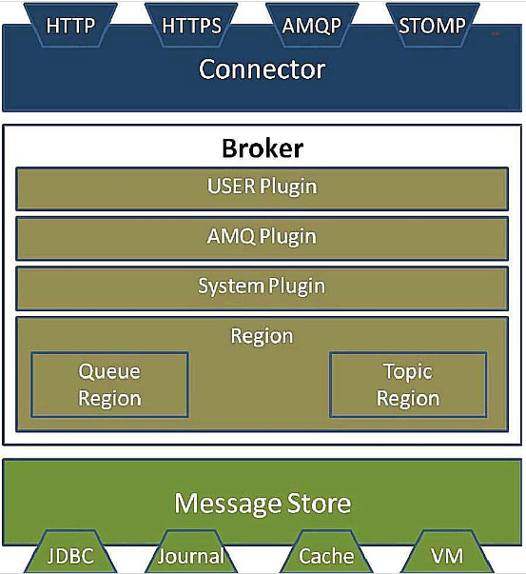
从图可以看出，activeMQ的架构是分层与插件相结合的形式。从上到下可以分为三层，分别是插件层、JMS核心层、接口层。其中接口层和JMS核心层主要负责提供JMS的基本功能和接口。插件层负责对外插件提供队列、集群等服务。JMS核心层是JMS服务端具体实现。支持JMS1.1和J2EE规范，因此非常方便部署到J2EE容器上。Activemq系统架构的接口层根据功能可以划分为3个子模块：通信接口、消息保存接口、网络服务接口。网络通信接口负责网络的连接以及消息的传输。ActiveMQ提供了多种协议的连接包括http，https，tcp，mqtt以及stomp等。对各种协议的支持提高了其灵活性，更容易使用。从上面的系统架构图中可看到消息的保持接口负责消息的持久化。通过消息保持接口，activeMQ支持四种持久化方式，分别是内存、内嵌数据库、文件和外部数据库等。网络服务接口数据高级功能接口，主要负责集群、命名服务和存储转发等。

2.2.2 ActiveMQ的特性
ActiveMQ遵循JMS1.1规范，是apache为企业级应用程序提供高效、稳定、可扩展的消息服务。ActiveMQ支持很多特性，这些特性包括：
- 支持多种客户端语言，如java,c,c++,c#,Ruby,Perl,Python,PHP等。
- 支持各种协议，支持的协议包括http，https，AMQP，MQTT等协议，使activemq更加灵活，提供各种不同连接。
- 完全支持JMS1.1，J2EE1.4规范是apache geronimo默认的JMS provider。activemq很容易和java容器结合，例如apache tomcat、JBoss、Jetty等。
- Activemq提供异步发送消息的能力，
- Activemq提供了多种消息持久化方式，根据实际情况将消息持久化为文件或者保存到数据库中，保证了消息传输的可靠性。
- 支持报高性能集群，activemq集群支持两种方式：一种是Broker集群，另外一种是master-slave集群。Broker集群能够实现负载均衡，但是可能出现某个节点故问题，导致数据丢失。Master-slave方式属于主备模式，即使master宕机，也会在slave中选举出一个master。这种情况下，数据不会丢失。

2.4本章小结
本章主要介绍开发本系统过程中所涉及的相关技术。主要包括系统的开发框架EIB框架，还包括用来实现分布式Session共享的分布式缓存系统Memcached以及其提供的API接口比较，最后介绍了通用的数据交换格式XML以及其解析方式，让读者对本系统使用的相关技术有一个大致了解。

第三章 系统分析与设计

3.1平台的主要业务流程

3.1.1 采购的业务流程
采购管理员登录进入到采购系统中的采购管理模块，采购管理员根据情况填写采购任务。采购任务信息包括需要采购哪些食材，用量，起止采购时间等，采购任务填写后就可以发布采购任务。采购员登录采购系统后以采购员身份进入，采购员可以查看到由采购管理员发送过来的采购任务。采购员根据采购任务的要求来和实际情况选择是发布标书的方式采购还是到选购平台上自由采购。
3.1.1.1 选购方式
采购员进入到采购平台上浏览商家店铺和食材产品。供应商在客户端注册并获得权限后才可以开设店铺和发布产品，发布后，采购员才可以在采购平台上看到供应商发布的食材产品。采购员浏览商品后选择所需要的食材产品并加入到购物车。采购员选购完后就可以到购物车上下订单，填写收货信息包括收货人、收货地址等最后结算。供应商在客户端上可以查看到订单信息，根据订单信息进行配货，最后将货物发送到指定地方。物料货物由库存管理系统录入前会有库存管理员进行审核，如果审核没有通过，库存管理员可以选择退货。如果审核通过后，由库存管理员录入到库存管理系统中，最终交易成功。采购管理员在采购管理中可以对本次交易进行评价，评价包括物流速度、食材质量、商家信誉等方面。
3.1.1.2 招标采购
招标采购是一种常见的采购方式，采购员接受到由采购管理员发送的采购任务后，就可以创建标书，根据采购任务填写标书信息，上传相关文件，添加评分标准项。创建完成标书后就可以发布标书，本次招标对所有供应商可见。供应商根据自身情况选择是否竞标或者是放弃竞标。如果供应商选择竞标，还要上传资质文件以及需要填写符合加分选项的具有优势的信息。采购管理员在采购管理中的标书管理模块中可以查询到所有标书的竞标情况。针对某个招标项目，采购管理员查看到所有竞标的情况，管理员根据评分标准项以及供应商填写的信息来给本次竞标进行打分。最后系统会根据管理员的打分以及考虑商家信誉、商品质量等因素进行综合考虑最终评选出评分最高的前两个竞标供应商。采购员根据自己的判断最终选择其中一个中标。供应商在客户端的竞标管理中可以查看到自己的竞标状态。如果中标，供应商需要在采购要求日期前配送发货。物料货物由库存管理系统录入前会有库存管理员进行审核，如果审核没有通过，库存管理员可以选择退货。如果审核通过后，由库存管理员录入到库存管理系统中，最终交易成功。采购管理员在采购管理中可以对本次招标进行评价。

3.1.2 点餐及售菜的业务流程
顾客客户首先需要在点餐客户端app上注册，注册完之后才能向餐厅点餐。客户通过在客户端app上浏览餐厅店铺的菜谱，选择菜品加入到购物车，在线支付，选择预定时间下单。下单成功后，用户会得到一张二维码，该二维码是用户领取菜品的凭证。顾客下单信息会推送到销售管理平台上，销售管理员在平台上可以看到所有的订单信息，管理员根据订单的下单时间、取菜时间等来对订单进行优先级分类，然后根据分类结果进行打包，打包完成后该打包任务发送给后厨。厨房师傅通过登录后厨管理系统中就可以查看到自己的打包任务。自动排程功能将打包任务进行解析，显示所有的菜品名称和份数的制作表，厨师依据这张制作表来炒菜。厨房师傅导出食材用料清单表，可以查看到该打包任务所需要的食材用量清单。导出的食材用料清单可以点击打印，厨房师傅根据这张打印的用料清单到库存管理系统领取物料。库存管理员对清单进行审核，通过后到库房配取物料，然后登记出库信息。厨房师傅领取到物料后，厨房就可以配料炒菜了。菜品制作任务完成后，由厨师将制作完成信息推送到销售管理平台，销售管理员将订单完成的状态通知点餐用户。点餐用户接受到订单完成的消息后，就可以凭借二维码到食堂窗口排队领取菜品，最后由销售服务员扫描用户二维码，查看扫描显示的订单信息，最后将菜品交付给用户。

3.1.3 供应商创建店铺的流程
供应商首先要在客户端app上进行注册，注册完成后，供应商就可以通过用户名、密码或者手机验证方式登录。初次登录成功后，界面会提示供应商用户只是初级会员，立刻完善信息，才可以获取更多权限。初级会员的供应商只能在app上查看一些推送的信息，但是没有创建店铺的权限，如果要获得创建店铺的权限，供应商必须按照要求完成按步骤规定完善提交自己的信息。开店提交所需要的资料有4个步骤：
- 完善店铺信息。用户输入店铺信息包括店铺名称，联系人，联系人电话，店铺区域，店铺地址，经营品类，店铺介绍以及上传店铺logo等。
- 上传资质信息。需要上传身份证照片，输入姓名以及身份证件号，同上还要上传营业执照和执照图片。
- 填写配送信息。需要选择配送方式以及选择所能配送的范围。配送范围在地图上圈出。
- 填写收款信息。收款信息包括账户类型，开户名，账号，开户行，支行等。
供应商客户端上传的资料会提交到后台服务管理系统由餐厅管理人员人工审核。供应商通过客户端随时查看到自己的审核状态。人工审核通过后，就会服务二星权限。在获取权限后，供应商就可以在自己的店铺中创建商品，选择商品类别，填写商品名称、价格、单位以及库存量等信息。商品创建完成后，供应商就能保持发布食材商品。供应商进入到自己的店铺可以管理编辑商品，处理订单，参与竞标等。

3.2 采购管理系统

3.2.1 采购管理系统整体设计
采购系统是为采购员提供一个网上采购的平台。采购系统角色分为采购员和采购管理员。采购管理员是企业采购部门的负责人，主要负责采购计划，发送采购任务，以及采购统计等。采购员负责实际的采购，采购系统提供了两种采购方式：自由选购的方式和招标采购方式。采购员接受到采购管理员发送的采购任务，根据情况选择任何一种或两种采购方式。
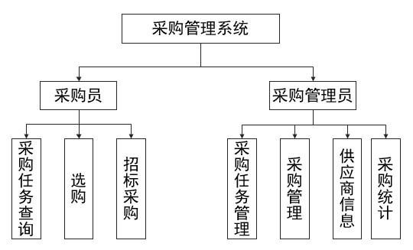

3.2.2 选购
选购平台类似一个网上食材市场的网站，供应商在客户端发布的食材商品会在选购平台上显示。采购员在网站上可以浏览商家店铺或者分类浏览食材商品。采购员将需要的食材加入到购物车后就可以结算，通过在线支付下单，完成采购。采购员可以管理自己的订单，查看订单物流信息等。选购平台提供一键式采购方式，采购相比人工更加方便快捷、采购过程也更加透明。
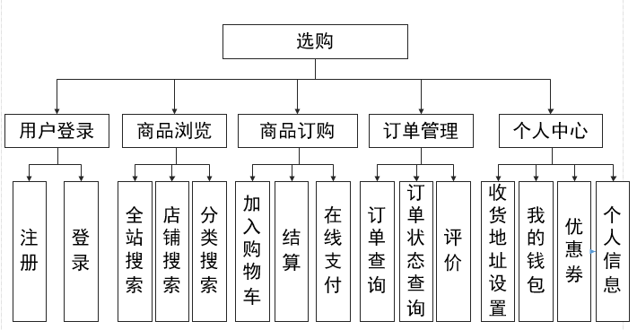
- 用户登录：如果用户不登录，只能查看食材商品信息，用户登录需要输入用户名和密码验证，登录成功后，用户就可以下单采购，管理订单等。
- 商品浏览：系统提供了多种搜索方式供采购员进行商品浏览。全站搜索，用户直接在搜索栏上搜索关键子查询所有符合的店铺或者商品。另外还提供了食材分类搜索和商家店铺搜索相互切换的方式。

3.3 系统功能需求分析
智慧餐饮系统总共包括：采购系统、库存管理系统、菜品设计、厨房管理系统、销售系统、企业管理系统。移动端包括点菜客户端和供应商客户端。

3.3.1 采购管理模块
采购系统主要是提供采购员管理和采购食材的平台。系统提供两种采购方式：在线购物采购和传统的招标采购。采购管理模块针对招标采购能够实现对竞标书自动评分，默认显示分数最高的前两个竞标书供采购员选择。采购员选中某个标书后表示该供应商中标确认合作意向。采购员对采购过来的食材进行评分包括商品质量、价格、商家信誉等。
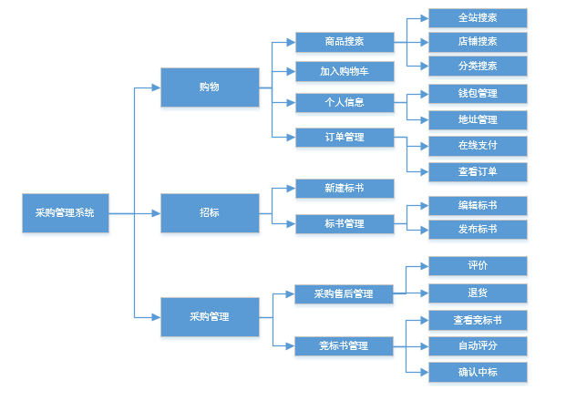
- 购物：供应商通过客户端发布食材产品后，就会在该购物平台上显示，采购管理人员可以在购物平台上浏览所有的产品和店铺信息。网站提供多种搜索方式方便采购员搜索。采购员选择需要的产品和数量，就可以加入到购物车。提交订单，在线支付。通过“个人信息”查看和管理自己的钱包，修改、添加收货地址等。
- 招标：采购员创建标书，填写需要的食材、数量、评价标准等信息。采购员可以查看、编辑所有标书。发布招标书后，供应商就可以在移动端查看到竞标信息。发布的标书对所有供应商都是可见的。
- 采购管理：采购管理主要包括采购售后管理和竞标书管理。售后管理主要是收货后对商品进行评价，不满意本次交易要求退货等。评价得出的分数对竞标书计分有很大影响。竞标书管理主要是查看本次招标中所有参与的竞标的供应商。系统会对所有竞标书自动计算评分，最终显示分数最高的两位候选名单，采购员通过综合考察选择其中一位中标。

3.3.2 库存管理系统
库存管理系统是对库房的食材进行管理，主要实现了物料管理，库存计划、物料统计。采购员采购完食材物料后，库存管理员就在系统上查看到所有食材订单。库房管理员对食材订单进行审核，审核通过后，就可以对食材入库。
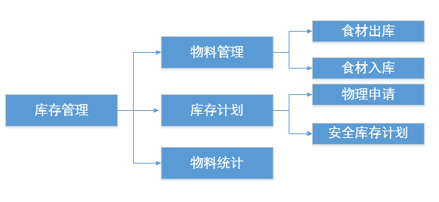
- 物料管理：该模块主要针对食材进行出库和入库的管理操作。厨房需要食材时会向库房提交物料清单，库房管理员根据物料情况对食材出库操作。物料清单是在后厨管理系统中生成因此食材出库信息不需要手动录入。食材采购的订单，库房管理员审核通过后，就可以入库操作，除此之外，还提供物料退回仓库、物料报废等事务。
- 库存计划：库房管理员可以对某些常用的物料通过设置最大最小或者库存安全计划生成物料需求计划。如果库房物料不足库存管理员还可以通过手动录入采购申请。
- 物料统计：库房管理可以通过物料统计查询某个时间端物料的入库和使用情况。物料盘点可以查看到当前所有物料的库存量，确保系统库存和实物库存保持一致。如果不一致还需要记录原因。

3.3.3 厨房管理系统
后厨管理系统主要是显示查询所有的订单。厨师可以选择接单和退单。状态为接单的订单，系统会根据这些订单进行自动排程。根据排程的后的菜品，厨师导出排程后的食材清单并打印，厨师通过食材清单向库存管理员申请。食材申请通过后，厨师领取这些食材制作菜品，制作完成的成品，最终会在销售管理界面显示。
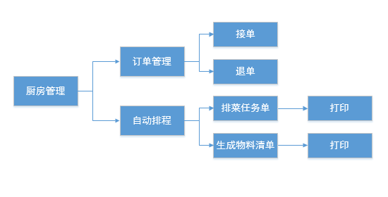
- 订单管理：用户订餐的订单会在订单管理界面显示，订单管理功能包括：查询、接单、退单等。厨师会对用户的订单进行管理，确认接单和是否退单。
- 自动排程：自动排程通过算法确定厨师制作菜品的份数和顺序，提高厨师的制作效率。通过自动排程生成物料清单和做菜的任务单，厨房打印物料清单到库房申请领取物料。做菜任务单也会打印出来供厨师做菜使用。
- 辅助教学：

3.3.4 销售管理系统
该系统为销售服务员分发食物的平台，厨房制作完成的订单都会在销售管理中显示，每个销售窗口都有一个电子屏幕用来显示，点餐用户根据电子屏幕显示确认自己的窗口号进行排队。服务员根据用户的二维码确定用户身份，将订单的食品发给用户。销售管理提供还提供了多种统计功能，统计订单销售量计算销售总额、成本、预计盈利额等。通过出入菜品名称统计菜品的销售情况帮助销售员更好的制定销售计划和采购计划。图表统计可以统计本月中所有菜品的销售量，直观的供销售管理员查看对比。
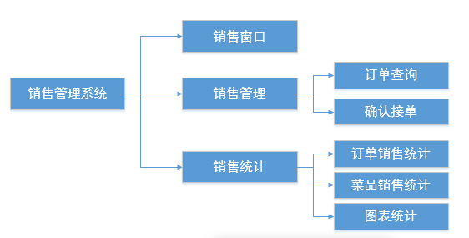
- 销售窗口：
- 销售管理：销售管理模块主要是服务员将制作完成的菜品订单发送给客户，服务员可以通过订单号，用户名等信息查询到订单用户信息以及订单的内容。服务员根据客户的二维码识别用户身份并将制作好的实物发给客户，交易完成。
- 销售统计：销售统计包括三个功能，订单销售统计、菜品销售统计、月季菜品销售量统计。订单销售统计可以根据查询到某个时间段内订单的数量、销售额、成本总额、预计营业额等。订单销售统计可以查询某个菜品在一个时间段内销售情况。月季菜品销售量使用图表的格式显示每个月或者每个季度主要菜品的销售情况，排列出最受欢迎的菜品。
- 促销管理：该模块主要包括优惠券管理，红包管理，会员管理。销售管理员向用户发送优惠券和红包的方式进行促销。针对会员，除了发放优惠券和红包之外，还会根据用户的口味推荐菜品。
- 电子菜谱：该模块主要包括菜品管理，电子菜谱管理。菜品管理会对菜品设计出来的菜品进行编辑加入价格等信息，通过菜品上架和下架，这些菜品在电子菜谱管理界面中供创建电子菜谱使用，创建电子菜谱的时候会将编辑好的菜品作为来源。管理员将发布电子菜谱供客户端浏览。

3.3.5菜品设计系统
菜品设计主要是用来创建新菜品包括菜品味道、营养、类别等信息，还包括所用食材及用量。为了保证菜品制作量化、规范化管理。系统详细定义了每一个步骤以及每个步骤之间的流程关系。每一个步骤包括操作定义、时间、食材以及用量、状态、文件演示等。
- 查看所有菜品：显示所有菜品，并对这些菜品进行管理包括修改、删除、查看详情、制作演示等。
- 菜品设计：菜品设计需要按照系统制定步骤对菜品的介绍、分类、口味等填写，还需要录入菜品所需的食材和数量。这些基本信息填写后，就会进入菜品步骤的设计，菜品步骤则需要录入菜品操作定义、时间、食材和数量、操作文件演示。当所有步骤定义完成后，就需要对每个步骤添加流程关系。每个流程关系包含条件和下一步操作。

3.3.6 点菜客户端
点菜客户端包括三大功能模块：店铺浏览、订单管理、个人信息管理。用户在客户端浏览店铺的菜品，加入购物车提交订单后，就可以在线支付，支付成功后，客户端就会生成一个二维码。用户凭借二维码向食堂领取食物。
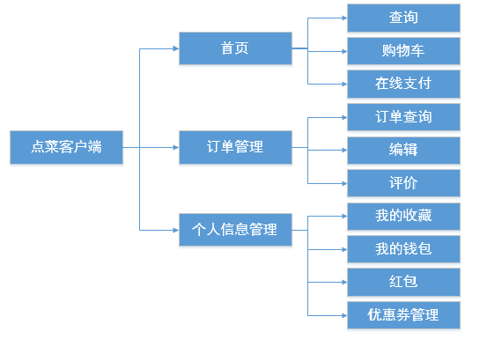
- 首页：用户在首页可以浏览店铺的所有菜品，用户点餐后将菜品加入购物车提交订单，在线支付成功后就会收到一个二维码。
- 订单管理：用户在订单管理中可以查看自己的订单状态以及历史订单记录。用户对已接受订单进行评价。
- 个人信息管理：用户可以查看到自己收藏的菜品，管理自己的钱包，钱包是和支付宝绑定可以转入转出一定数量金额。另外，用户还可以管理自己的红包和优惠券。

3.3.7 平台整体架构设计
整个平台包括pc端和移动端，pc端是供餐厅使用总共包括子系统：采购系统、库存管理系统、厨房管理系统、销售管理系统、企业后台管理系统。子系统间互联互通从而实现供、存、产、销的一体化、智能化、高效化管理。移动端包括点餐客户端和供应商客户端。点菜客户端是供用户移动无线点餐。供应商客户端主要是供供应商创建店铺发布商品、管理订单以及参与竞标等。
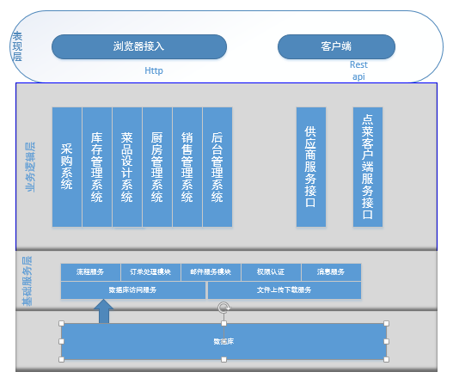
平台用户：整个平台总共有三个角色餐厅、供应商、点菜客户。餐厅管理员可以根据自身需要分配子系统的角色例如：采购管理员、库存管理员、菜品设计员、销售管理员等。客户端则包括供应商和点菜客户。
平台展示层：该层主要包括，智慧餐饮服务平台界面、android客户端。服务平台的界面涵盖了各个子系统的入口。管理员通过此入口进入到自己所管理的系统界面。
业务逻辑层：业务逻辑层主要用来处理用户发送过来的请求，针对不同业务请求，调用不同业务逻辑处理组件。系统主要业务逻辑包括采购业务逻辑、库存管理业务逻辑、销售管理业务逻辑等等以及处理移动客户端的点菜业务逻辑、供应商商品订单管理业务逻辑等。
基础服务层：基础服务层主要包括业务处理、邮件服务、权限认证服务、消息服务、数据库访问服务、文件上传下载服务等，这些基础服务可以独立提供服务或者组成公共服务组件供业务逻辑层调用。
数据访问层：访问的数据包括结构化数据和非结构化数据。结构化数据是存放于数据库上，通过jdbc适配
器进行访问，实现数据增、删、改、查。非结构化数据包括图片、视频、xml文件等，通过对应的java api接口实现对文件的操作。

4系统间互通互联
4.1食材定义数据库表设计
4.2 系统关键类图设计

系统核心模块设计与实现

4.1 菜品订单处理服务实现

4.1.1基于activeMQ构建消息队列
为了应对高峰期用户点餐的请求，系统采用消息队列来处理流量削锋。首先要有一个配置类MQconfig类，该类主要是配置队列连接的相关配置包括连接地址、用户名、连接密码、消息数量等。
Class MQconfig{
private static final String USERNAME = ActiveMQConnection.DEFAULT_USER; // 默认连接密码 private static final String PASSWORD = ActiveMQConnection.DEFAULT_PASSWORD; //默认连接地址 private static final String BROKEURL = ActiveMQConnection.DEFAULT_BROKER_URL; //发送的 消息数量 private static final int SENDNUM = 10;

Public ConnectionFactory connfactory{
Return new activeMQConnectionFactory(USERNAME,PASSWORD,URL);
}

Public Session session(){
Return connfacotry.cretateSession(true,ReceiveMSG.TYPE);
}
Public Destination destination(){
Return session.createQueue(QUEUE.NAME);
}
Public MSGSernderImpl MSGSender() {
MessageProdcucer p=session.createProducer(destination);
p.setDEliveryModel(DeliverMode.NON_PERSISTENT);
}

}
配置类MQConfig会根据类属性生成连接工厂activeMQconnectionFactory，该连接工厂有activMQ提供，其中url表示连接broke的地址。配置一个消息目的地destionation，QUEUE.NAME表示创建的队列名称。连接工厂是一个，可以配置多个消息队列，MSGSenderImpl与队列是一一对应，即一个MSGSenderImpl只能发送到一个消息队列中。系统整个订单服务包括很多业务，不同业务处理的消息都会放到不同的队列中。每个队列都会有不同的接口来处理不同消息。
Public class MessageSenderImp implements MSGSender{
Private MQconfig mqconfig;
Public void sendObjectMsg(Order order){
Session session = mqconfig.session();
ObjectMessage object = session.createObjectMessage();
object.setObject(order);
Producer.send(object);
Session.commit();
Producer.close();
Session.close();
}
User user = new User("cjm", "对象消息"); //User对象必须实现Serializable接口
ObjectMessage objectMessage = session.createObjectMessage();
objectMessage.setObject(user);
producer.send(objectMessage);
}
MessageSenderImp继承自MSGSender接口，MSGSender接口提供发送5中消息类型的方法，这五种消息类型分别是：文本消息、流消息、字节消息、键值对、对象消息。MessageSenderImp主要实现了发送对象消息接口。当然也可以根据实际要求实现不同接口。为了提高系统的扩展性，基本的配置属性都放在了配置类中，然后注入到MSGSenderImpl类中。
除了发送消息外，还需要接受队列中的jms消息，在这里我们需要创建消息监听器，这个消息监听器类receiveMessageListened：
public class Receiver implements MessageListener{
private boolean stop = false;
public void execute() throws Exception {

Session session = conn.createSession(true, Session.AUTO_ACKNOWLEDGE); Destination destination = session.createQueue(MessageConfig.QueueAddress);
//消息消费者
MessageConsumer consumer = session.createConsumer(destination);
consumer.setMessageListener(this);
//等待接收消息
while(!stop){
Thread.sleep(5000);
}
session.commit();
consumer.close();
session.close();
conn.close();
}

public void onMessage(Message m) {
try{
if(m instanceof TextMessage){ //接收文本消息
TextMessage message = (TextMessage)m;
}else if(m instanceof MapMessage){ //接收键值对消息
MapMessage message = (MapMessage)m;
//业务处理
}else if(m instanceof StreamMessage){ //接收流消息
StreamMessage message = (StreamMessage)m;
//业务处理
}
}else if(m instanceof ObjectMessage){ //接收对象消息
ObjectMessage message = (ObjectMessage)m;
//业务处理
}else{
//业务处理
}
stop = true;
}catch(JMSException e){
stop = true;
e.printStackTrace();
}
}
}
消息监听器必须实现jms标准MessageListener接口，接口onMessage()方法会接受队列中jms消息作为方法参数，并在方法中处理消息。在receiveMessageListened实现类中同样会将配置类注入进来。通过配置类属性进入连接工厂、消息目的地。MessageConfig.QueueAddress属性指定了消息监听器监听哪个队列。当有消息到达该目的地时候，程序自动调用监听器中onMesssage()方法处理消息。

4.1.2订单处理业务的流程
订单的处理涉及到点菜平台、厨房管理系统、销售管理系统。这些子系统互联互通共享订单信息数据完成整个订单业务流程。用户下完订单后，订单信息就会发送达到消息队列，厨房管理后台服务通过消息监听器读取保存在队列中的订单，同时写入到数据库。厨房师傅确定接单还是退单。如果确认订单，就需要更新订单状态为已接单，同时系统会将企业身份识别Id，订单号等信息通过数据推送服务发送到客户端，由客户端生成一张二维码。后厨管理将已接单的订单通过调度任务打包为一个任务单，厨房就是根据此任务单申请食材制作菜品。打包的订单状态就会更新为正在制作中。如果任务单完成，程序就会自动解析任务单，然后更新解析出来的订单再次更新订单状态为制作完成，同时通过消息推送服务告诉销售管理系统有新的订单制作完成。销售员接到通知后，就可以去更新订单。然后对已经制作好的成品打包。已打包完成的订单状态更新为待领取。客户接到待领取的通知后，就可以凭借手机上的二维码作为凭证到窗口领取食物。当用户领取完后，订单状态更改为已领取，此时订单交易业务完成。

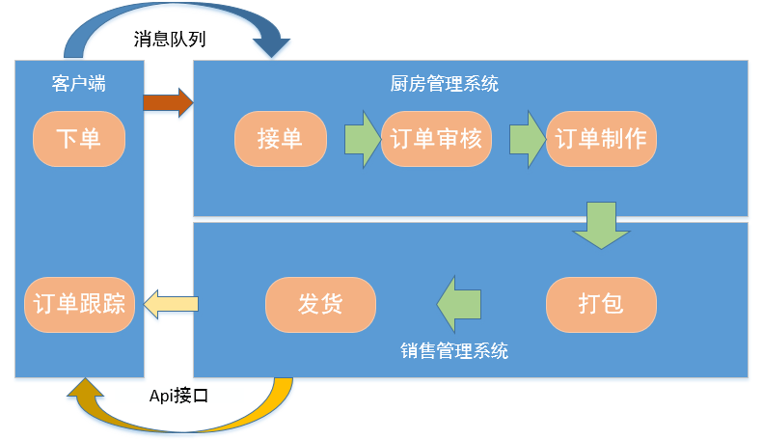
在客户订餐的整个订单处理过程涉及到3个子系统：点餐客户端、厨房管理系统、菜品销售系统。客户端下单支付成功后，订单发送到消息队列中。采用消息队列的原因是为了减少用餐时间客户端点菜高峰对系统的影响。采用消息队列起到了很好的削峰填谷作用，同时降低系统集成耦合度，提高用户响应速度。订单不同处理过程对应不同的订单状态，由于每个系统都是共用同一张订单表，因此，系统间都是共享订单状态。当订单状态变更时，通过消息推送服务通知销售服务员或者客户。
客户点菜一般时间都比较集中，为了减少点餐高峰对系统的影响，系统采用消息队列来保存订单信息。当用户在客户端点菜提交订单后，订单发送到消息队列。消息发送者不需要等待后台接收者的响应，这种异步接受降低系统集成的耦合度，使得系统能够更快的响应用户。对同一订单的处理涉及到多个系统，为了保证订单状态更新，使用数据推送的技术实时通知其他系统管理员订单状态的改变。系统采用了全量+实时的订单同步方法，该方法能够保证数据较高准确性实时订单处理场景，提供订单同步接口。

用户提交后会调用第三方移动支付平台支付宝，客户端通过调用支付的activity的handler对象，通过回调handleMessage（）方法来解析和处理支付结果。如果支付成功，系统程序就会将该订单信息发送到消息队列中。后台服务器通过监听消息队列判断是否有新订单，如果监听到队列中有消息就会调用onMesage()方法，读取和解析订单信息并写入到数据库中，同时采用个推技术向厨房显示终端推送新订单的消息。后厨管理员发现有新的订单通过刷新页面从数据库中读取所有的订单。后厨管理管根据自己的情况来确定接单还是退单。如果选择退单，需要更新订单状态然后通知客户。如果是确认接单，还需要向客户发送订单号等信息，由客户端生成一个二维码。这个二维码就是用户领取食物的凭证。

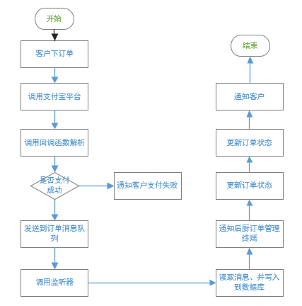
订单凭证二维码的生成和解析。二维码的生成需要用到开源的类库QRCode.jar包来实现。
Class QRCodeGenerater{
public void encoderQRCode(String content, String imgPath, String imgType, int size) {
try {
BufferedImage bufImg = this.qRCodeCommon(content, imgType, size);

File imgFile = new File(imgPath);
// 生成二维码QRCode图片
ImageIO.write(bufImg, imgType, imgFile);
} catch (Exception e) {
e.printStackTrace();
}
}
}
content是一个json类型的字符串，字符串中会存放餐厅身份识别ID、用户Id以及订单号。

4.1.1 订单状态同步接口的实现
订单状态同步接口主要工作是保证销售管理系统中订单数据跟厨房管理系统数据库订单数据同步，提供订单查询和订单统计接口。这些接口供客户端订单状态跟踪以及销售管理员查询统计调用。在传统的订单同步方法上，加入了实时同步方法。实时同步主要是使用到消息队列来保存状态发生变化的订单，接受所有订单的变更消息，回写到销售管理数据库订单表中。监控器如果发现有新订单已经制作为成品，有数据推送服务向销售服务员推送消息。订单状态同步的实现保证了订单同步和处理实时、高效。
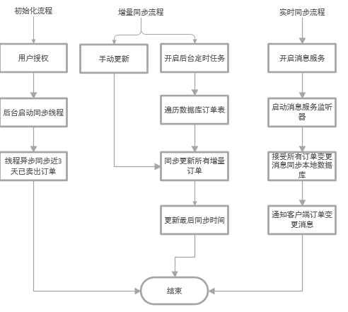
- 初始化流程：首先获取用户身份，在获取授权后，启动后台异步线程同步近一周内所有已卖出订单。
- 增量同步流程：增量同步方式包括两种，手动同步和定时同步两种方式。后台启动定时任务，每间隔一段时间进行增量订单同步。每次同步完成后，需要将增量同步的时间点记录下来，并将此时间点作为下次增量同步的起点。由于订单同步任务交由实时同步完成，所以增量同步主要起到对单的作用，避免部分订单变更消息没有发送。
- 实时同步流程：厨房系统中状态发生变化的订单保存到消息队列中，队列监听器会不断监听消息队列，获取所有变更的订单，通过订单详情接口更新本地数据库。如果订单由厨师制作完成，通过消息服务将订单制作完成消息通知给销售管理系统服务员。

4.2基于mqtt协议的群推服务实现

4.2.1消息推送方案研究
MQTT协议定义了3中角色：服务器（消息发布者）、代理端（消息代理）、客户端（消息代理）。服务器端发送消息到代理服务器的某个主题上，客户端通过代理服务器订阅主题或者接受消息。MQTT协议是以订阅/发布方法实现消息推送。消息发布者将消息发送到到制定主题上，所有订阅了该主题的消息订阅者都可以接受到消息。消息代理服务器是整个系统核心部分，功能主要包括用户管理、路由匹配、消息管理、主题以及消息管理等。服务器端发送消息时，代理服务器相当于客户，服务器与代理服务器建立连接发布封装的消息。当客户端向代理服务器订阅主题时，代理服务器充当服务器角色，客户与服务器建立连接提交订阅主题，然后就可以等待接受解析消息。下图是根据MQTT协议工作模型设计的消息推送原理图。
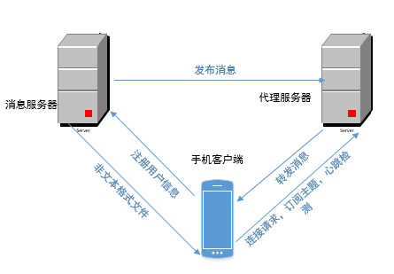
（不需要注册）
目前基于标准协议MQTT实现推送功能的项目有很多。其中实现消息代理功能的开源项目有Mosquitto、Apache ActiveMQ、Apache Apollo、IBM MessageSight等。ActiveMQ不仅支持消息队列还支持发布订阅模式。ActiveMQ本身也支持MQTT协议，这里使用avtiveMQ作为消息代理服务端。ActiveMQ是用java语言编写有利于部署和维护，它的服务快速稳定，性能上也比较优越。Paho是实现了MQTT协议的消息发布/订阅功能的项目。Eclipse Paho是基于java语言开发的一个轻量级实现。Paho提供的类库基本可以满足开发的需要。

4.2.2 json数据交互协议的设计与解析

4.2.3 消息推送功能的实现
推送服务的消息是由销售管理系统发布，销售管理员会创建消息并负责推送和管理。消息有三种类型：新菜品介绍、优惠券、红包。消息通过json数据格式推送给所有客户端。
- 服务器端代码实现
Eclipse Paho支持多种语言的实现，这里我们下载java实现包MQTT3.1版本。销售管理员在平台编辑界面上创建消息，后台将管理员输入的数据存放到json对象中。Paho提供的MqttClient类负责与消息代理通行，主要功能就是创建连接，发布消息到指定主题上。
private void connect() {
MqttConnectOptions options = new MqttConnectOptions();41 options.setCleanSession(false);42 options.setUserName(userName);43 options.setPassword(passWord.toCharArray());44 // 设置超时时间45 options.setConnectionTimeout(10);46 // 设置会话心跳时间47 options.setKeepAliveInterval(20);48 try {49 client.setCallback(new PushCallback());50 client.connect(options);51 topic = client.getTopic(TOPIC);52 topic125 = client.getTopic(TOPIC125);53 } catch (Exception e) {54 e.printStackTrace();55 }56 }57 58 public void publish(MqttTopic topic , MqttMessage message) throws MqttPersistenceException,59 MqttException {60 MqttDeliveryToken token = topic.publish(message);61 token.waitForCompletion();62 System.out.println("message is published completely! "63 + token.isComplete());64 }
Connect()方法负责与代理建立连接，MqttConnectOptions类主要用来设置连接参数包括连接超时时间、设置会话心跳时间、是否清楚会话等。MqttMesssage类则是负责控制与消息传递相关的参数设置。SetPayload（）方法用来设置消息负载，还有setRetained(),setQos()等。Public()方法就是用来发布消息，public（）调用需要输入两个参数:主题topic和消息MqttMessage。MqttDeliveryToken类则提供了一种跟踪消息传递的机制。当在主题上发布消息后就会返回一个token，通过调用该token方法可以直到消息传递的情况。Waitforcomplention（）会等待消息成功发布到代理服务器上，如果成功完成，则向页面发送通知告知管理员消息已成功发送。如果消息没有发布成功，就需要捕获异常，同时也要向前端页面返回发送失败的消息。

- 客户端代码实现
为了支持客户端能够离线接受消息，每个点餐客户在注册的时候都会生成一个唯一的用户ID，客户端在和代理消息服务器连接的时候需要添加该用户ID。客户端代码和服务器端实现类似，同样使用MqttClient类。相对于代理服务端而言，消息发布者和消息订阅者都是客户端。与服务端代码不同在于调用方法不一样，客户端主要调用conect（）方法和subscribe（）方法和代理端进行通信订阅主题。
private void start() { 27 try { 28 // host为主机名，clientid即连接MQTT的客户端ID，一般以唯一标识符表示，MemoryPersistence设置clientid的保存形式，默认为以内存保存 29 client = new MqttClient(HOST, clientid, new MemoryPersistence()); 30 // MQTT的连接设置 31 options = new MqttConnectOptions(); 32 // 设置是否清空session,这里如果设置为false表示服务器会保留客户端的连接记录，这里设置为true表示每次连接到服务器都以新的身份连接 33 options.setCleanSession(true); 34 // 设置连接的用户名 35 options.setUserName(userName); 36 // 设置连接的密码 37 options.setPassword(passWord.toCharArray()); 38 // 设置超时时间 单位为秒 39 options.setConnectionTimeout(10); 40 // 设置会话心跳时间 单位为秒 服务器会每隔1.5*20秒的时间向客户端发送个消息判断客户端是否在线，但这个方法并没有重连的机制 41 options.setKeepAliveInterval(20); 42 // 设置回调 43 client.setCallback(new PushCallback()); 44 MqttTopic topic = client.getTopic(TOPIC); 45 //setWill方法，如果项目中需要知道客户端是否掉线可以调用该方法。设置最终端口的通知消息 46 options.setWill(topic, "close".getBytes(), 2, true); 47 48 client.connect(options); 49 //订阅消息 50 int[] Qos = {1}; 51 String[] topic1 = {TOPIC}; 52 client.subscribe(topic1, Qos); 53 54 } catch (Exception e) { 55 e.printStackTrace(); 56 } 57 }
public class PushCallback implements MqttCallback { 25 26 public void connectionLost(Throwable cause) { 27 // 连接丢失后，一般在这里面进行重连 28 System.out.println("连接断开，可以做重连"); 29 } 30 31 public void deliveryComplete(IMqttDeliveryToken token) {32 System.out.println("deliveryComplete---------" + token.isComplete()); 33 }34 35 public void messageArrived(String topic, MqttMessage message) throws Exception {36 // subscribe后得到的消息会执行到这里面 37 System.out.println("接收消息主题 : " + topic); 38 System.out.println("接收消息Qos : " + message.getQos()); 39 System.out.println("接收消息内容 : " + new String(message.getPayload())); 40 } 41 }

4.3客户端移动支付功能的实现

4.3.1 android客户端网络通信模块
服务器端是基于EIO框架实现，EIO框架底层采用http协议。因此android移动端和服务器数据通信也必须采用http协议，数据交互格式采用json格式。Json数据格式使用比较方便而且容易解析。在这里，我们使用apache的httpclient工具包实现访问后台服务资源。Httpclient提供高效的、功能丰富的支持http协议的客户端编程工具包，它还能够处理http连接中的各种问题。Android端在初始化界面或者触发组件时候都会开启一个异步任务，该任务负责和后台通信并获取数据，最终解析数据异步更新UI。下图是android客户端网络通信的流程图。
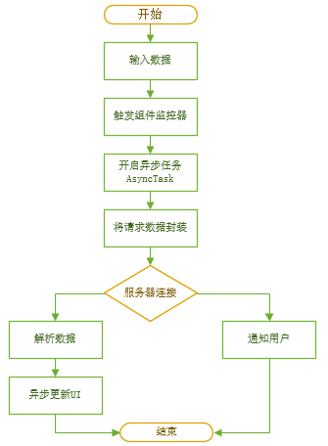
首先用户和界面进行交互，当用户对组件进行操作时就会触发监听器。此后后台就会使用asyncTask开启一个异步任务。AsyncTask内部实现是一个线程池，后台的任务都会提交到该线程池中的线程执行。该异步任务将用户的请求参数封装为json格式，通过与服务器进行通信来获取返回数据，如果返回成功就会调用onPostExecute()方法，该方法对返回的数据进行解析，然后将解析出来的数据异步更新UI界面上。

4.3.2 移动支付技术的安全性研究
移动支付设计到数据传输过程中信息的安全性、身份认证性是非常重要的。目前很多金融机构以及第三方支付平台都采用了数据加密。在我们客户端也同样需要使用指定的加密算法和数字签名技术来保证网络通信的安全。使用数据加密技术可以保证客户端在和服务器进行通信时数据的机密和完整。数字签名技术则是用来进行身份认证，防止交易抵赖的发生。目前市场上有很多第三方移动支付平台，这些第三方移动支付都有其指定的加密和数字签名算法。目前使用最多的是MD5加密算法和RSA加密算法。我们就是使用RSA算法实现对支付宝和平台间的数据交互进行数字签名。
- MD5算法
MD5是Message-digest algorithm5的缩写即信息摘要算法。MD5算法是进过MD2、MD3、MD4发展而来。MD5比MD4更加安全。MD5技术是一种单向加密技术。。MD5算法是一种不可逆的字符串加密算法。MD5算法有很多特点例如从原数据很容易计算出MD5的值，而且它可以将任意长度数据计算出了来得到固定的MD5值。不同的原数据通过MD5计算出来的值是不一样。在已知元数据和MD5值的情况下，要想找到一个相同的MD5值的数据是非常困难的。MD5经常用于密码的数字签名和加密存储等功能，能够有效的保证数据的安全性。
- RSA加密算法
RSA算法是一种可以用来数据加密也可以用来数字签名的非对称密码算法。RSA算法基于一个简单的数论原理：两个大质子相乘容易，但对其结果进行因式分解非常困难。该算法的安全性是基于大数质分解的困难性。RSA算法流程：
- 随机选择两个非公开的大素数p和q
- 计算模数和欧拉函数
- 随机生成正整数e作为密钥，满足使1 < e < φ(n) , 且e与φ(n)互质.
- 计算d, 满足 de ≡ 1 (mod φ(n) ), (k为某个正整数).
- n与e决定公钥, n与d决定私钥.
目前支付宝移动支付平台仅仅支持RSA算法。

4.3.3 支付宝移动支付模块的实现
在本文中我们主要使用第三方支付平台来实现移动支付的功能，目前我们市场上使用第三方支付越来越多。其中支付包占有率最高。客户端也是通过集成支付宝实现支付。首先我们需要登录支付宝开发平台上添加应用申请移动支付权限。申请成功，就可以从平台上获取合作者身份PID、商户支付宝账号、商户私钥以及公钥生成。PID是商户和支付宝签约后获得的支付宝商户唯一识别码。商户需要上传RSA公钥以用于商户和支付宝平台之间的签名验证。支付宝开发平台给开发人员提供了支付SDK和支付插件。开发者将这些SDK包加入到工程下，就可以非常方便的使用这些工具包进行支付的开发。下图就是支付宝支付流程图：
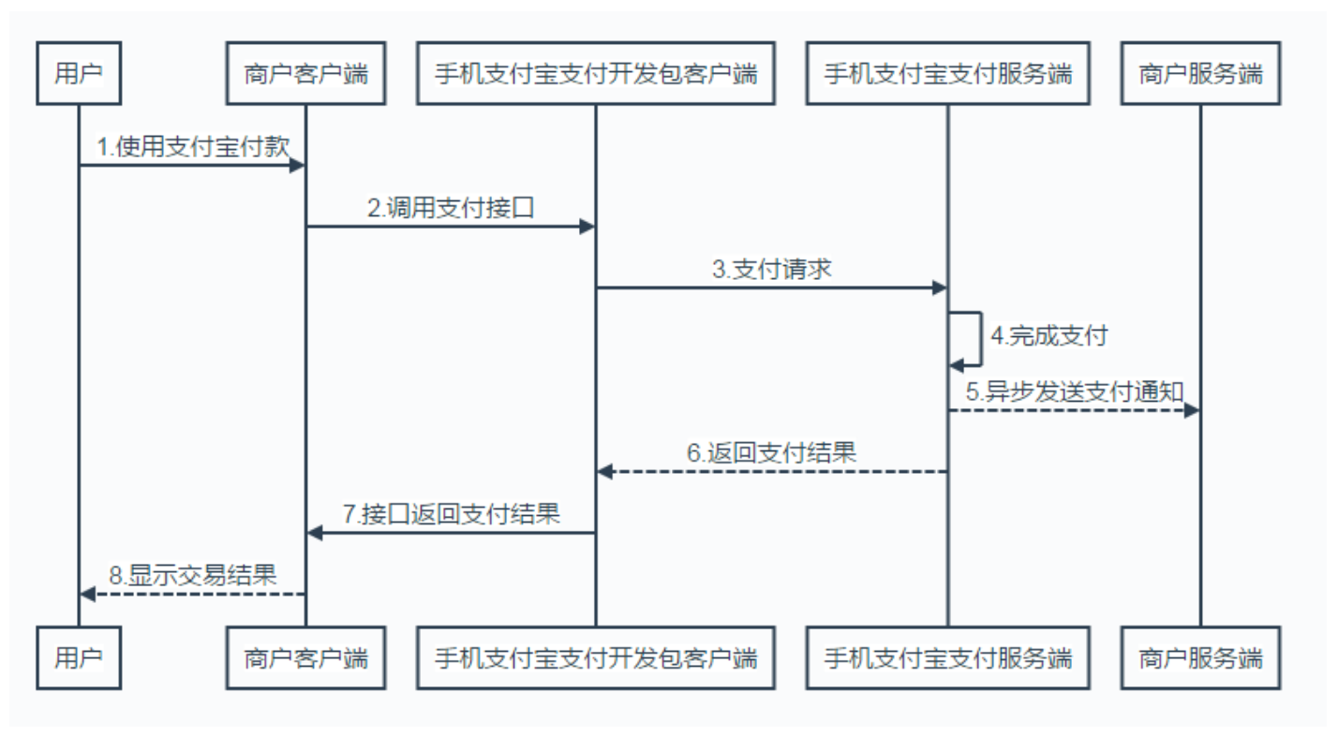 首先用户选择商品然后提交订单给商户服务端，商户服务端根据客户端提交过来的商品信息和商户配置信息生成一个订单并签名，然后返回给客户端。商户服务端生成的订单实质是一个字符串，该字符串包含了很多参数例如PID、卖家支付宝账号、商品名称、商品金额等等。这些参数由开发文档提供给开发人员使用，其中必填项是开发人员必须添加的参数，否则无法完成支付请求。这些参数是以key=value形式保存并使用“&”进行拼接。拼接完成的订单字符串还要用商户的私钥进行RSA加密签字生成一个签字字符串sign。客户端在接受到这些数据后，将订单字符串和签字sign以及签名方式sign_type作为参数进行拼接组成一个支付请求字符串。客户端调用SDK向支付宝支付服务端发送支付请求。支付宝服务端接受到数据后会用商户的公钥对请求过来的数据签名验证。验证通过后，就会向客户端和商户服务端发送请求结果。客户端和商户服务端都需要使用支付宝提供的公钥对请求结果进行签名验证，它们不同地方在于客户端和支付宝服务端的发送请求和接受都是同步的，而商户服务端则是异步接受支付结果。
通过上面分析，我们知道客户端的主要工作流程是：(1)首先将用户的下单商品信息发送给智慧餐饮服务后台并接受后台返回数据。(2)生成支付请求数据，调用SDK包向支付宝服务端发送支付请求。(3)同步接受验证支付宝服务端返回的支付结果并和餐饮商户后台确认。智慧餐饮商户服务端主要是根据客户端发送过来的下单信息生成订单并签名，然后返回给客户端。另外就是添加接口获取支付结果的功能。

4.4 EIO架构下扩展RBAC权限访问控制实现

4.4.1 基于角色-视图-处理器的扩展RBAC模型
RBAC访问控制技术是一种目前比较流行的安全控制方法。它是基于角色的访问控制。在RBAC模型中用户、角色、资源构成权限访问三层组件。角色处于用户和资源之间。资源的访问权限赋予给角色，当用户拥有某种角色时，该用户就具有访问他所拥有角色的所有资源权限。因此在访问过程中用户和角色关联，角色和资源权限关联。这种关系让权限管理更加灵活、方便、容易维护。下图RBAC模型。

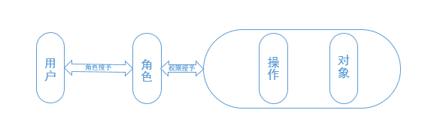
RBAC模型非常适合web系统的使用，与传统web框架将视图模型和数据渲染后组成视图不同，EIO框架会在给用户程序视图模型，视图模型通过视图引擎和消息引擎从消息处理器获取数据注入到模型中组成视图。视图模型的呈现和数据的注入是一个异步调用的过程。用户调用一个页面请求，其实质上会有多个请求获取数据注入到页面视图。目前大多数实现RBAC的方法都是基于过滤器来实现对访问控制，但是EIO则是首先消息处理器通过资源引擎获取数据，页面通过消息引擎获取数据。因此基于过滤器无法实现对页面操作数据的拦截。基于这种情况，我们结合EIO特征开发一个更适合的访问控制模型。
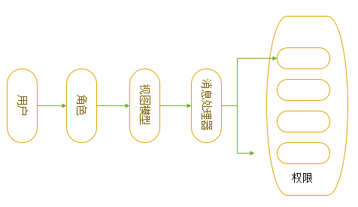
基于角色-视图-处理器模型中，角色和视图模型是一对一的关系。传统web框架是基于MVC模型，这种模式下程序会查询用户的角色和权限然后根据用户权限获取用户可操作的数据渲染成视图，最终通过浏览器呈现给用户。EIO框架下，一个角色对应一个视图模型，在视图html上编写用户可操作的权限函数从而达到控制用户访问的目的。这种方式后台程序根据用户权限返回给用户一个视图模型，视图模型通过消息引擎将操作函数给送给消息处理器。由消息处理器返回数据给前端html将数据注入到页面。这里操作权限细分为一个调用函数。添加或修改一个用户权限，我们只需要在页面上添加或者修改一个函数就可以完成对权限的控制，因此基于角色-视图-处理器的模型更加灵活、方便。

4.4.2 模型具体实现
- 多粒度访问控制实现
EIO框架下，用户发送请求时，服务器返回一个视图模型，该视图模型只是一个html页面，但是页面上没有业务数据。Html页面通过视图引擎向后台消息处理器发送请求并获取数据，最后通过渲染注入到html页面中完整呈现给用户。其核心思想就是将视图模型和数据资源视图进行抽取与注入，从而完成整个业务逻辑。
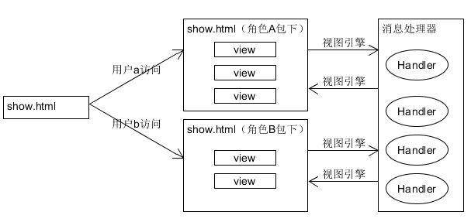
从图上可以看出这对用户访问控制有两个阶段，第一个阶段是后台会根据用户返回对应的html页面。这是一种粗粒度的访问控制。第二个阶段，是页面通过视图引擎渲染生成数据模型。视图上的一个按钮、一个表格、一个异步请求等等都可以看作一个操作。一个操作对应一个函数。视图引擎调用这些函数来操作数据完成一个业务逻辑，例如对按钮的交互动作、表格的内容渲染等。这是一种更加细粒度的权限访问控制。这两个阶段完成整个权限的访问控制，前者是在后台程序实现，控制页面模型的显示。后者是在前端html页面js代码中通过编写函数实现对一个操作的权限控制。
- 数据库的实现
当用户访问某个页面的时候，程序首先会到数据库中查询该用户和对应角色，根据角色找到对应的页面html，然后返回给用户，此时html只是一个视图模型，没有业用户如图3所示。

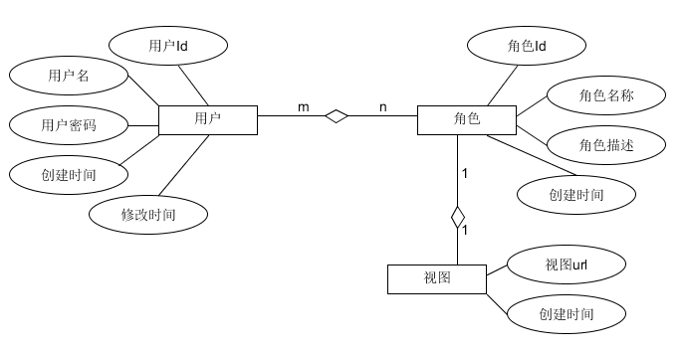
根据ER模型，页面的权限认证方式用以通过如下方式来设计数据库。
- User-Role用户-角色关系表，用户和角色是多对多关系，一个用户可以同时拥有多个权限。
- Role-Html角色-视图关系表。角色和视图是一对一关系。当用户访问某个html页面时，根据该关系表找到该用户角色下对应的视图，根据视图表找到对应的html地址。
除了以上三个表外，还有用户表、角色表、视图表。这与传统的RBAC模型关系类似，不同点在于本文中角色和视图资源是一对一的关系。另外本文中数据库访问的是视图资源即对应一个html页面。这是一种粗粒度的访问控制。

4.4.3 权限认证方式的实现
权限认证是是对合法用户在操作过程中进行访问控制的过程。基于角色-视图-处理器的RBAC模型中，后台先需要对用户是否具有该页面的权限进行判断，如果有服务器就返回给用户页面html。用户对页面进行交互操作的权限受限于该页面编写的函数，例如如果页面中有对某个数据删除的函数，那么该用户就具有删除的权限。一个操作对应一个请求函数和一个响应函数。请求函数中包含请求的方法和请求参数。响应函数则是对返回到页面的数据进行渲染。
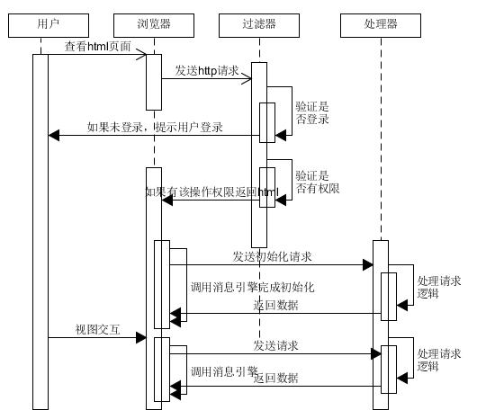
- 用户查看某个html页面，浏览器向后台发送http请求
- 后台服务程序通过过滤器拦截http请求，验证用户是否合法是否已经登录，如果未登录或者登录过期，则向用户展示需要登录的提示。如果判断是合法用户还要验证用户访问的页面是否有权限。如果当前用户有访问该页面的权限，就向浏览器返回html页面。如果当前没有权限，则向用户提示没有权限。
- 浏览器加载html页面时就会启动视图引擎，引擎向后台发送请求。后台从请求参数的类名找到对应处理器，处理器从请求参数中的函数调用对应的方法处理，最后向视图引擎返回json格式的处理结果字符串。
- 浏览器会调用响应函数来处理由处理器返回的json结果，然后渲染json数据，最后将数据视图注入到html页面。
- 数据视图加载完成后，用户可以在html页面上进行交互。用户的每个交互操作对应一个交互响应函数。如果html页面的js代码中有某个交互响应函数则表示该用户具有相应操作的权限。交互响应函数同样会调用视图引擎，引擎向后台发送请求和处理从处理器返回的结果数据。最后形成数据视图注入到html页面上。

4.3. 基于xml的菜品设计系统的实现
菜品设计系统是对菜品的录入和查看。菜品录入除了包括菜品的详细介绍外，还包括菜品详细的制作过程。对菜品制作进行精细化、标准化定义包括对每个步骤流程的进行管理，实现流程对每个条件进行跳转。条件不同，当前流程活动跳转到下一个的活动也会不同。如果使用数据库来实现菜品设计步骤流程定义的话，需要创建大量的表来储存流程定义信息，流程操作过程中会不断读取数据库，这种方式不仅效率低下而且对数据库也会造成压力。菜品设计系统设计的目的是为了厨师辅助教学使用以及提供自动化或者半自动化机器炒菜的接口，因此菜品的制作完全要达到标准化、规范化、精细化的要求。菜品设计人员在设计菜品制作流程中要严格按照制作标准进行。Xml是一种可扩展的标记语言，它能够非常容易定义标记来表达数据元素，另外它具有高度结构化等特征。因此xml语言完全可以描述菜品制作步骤流程中的各种数据元素。

4.3.1 菜品制作过程模型
菜品设计员在设计菜品制作过程时需要先定义所有的步骤，定义完所有步骤后，就需要对步骤之间建立规则，规则表达了步骤间的转换关系即当前步骤是通过规则来找到下一步是哪个步骤。步骤间存在串行和条件两种类型关系。
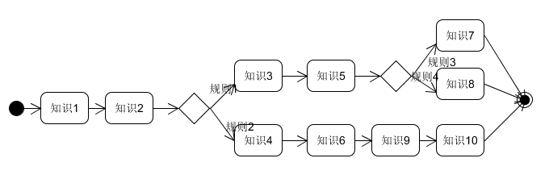
菜品制作过程图
- 知识：知识即菜品制作中的一个步骤。本文中将当前步骤的Id、当前步骤的所用食材和用量、操作定义和操作时间、操作文件等等信息描述为知识。
- 规则：规则描述了不同知识之间的连接关系也就是各个制作步骤的执行顺序和条件。如果满足条件，当前知识就会转换到对应的知识。
- 状态：整个活动流程有3个状态，启动、执行、结束。
所有的知识点形成一个知识库，这个知识库不仅是知识（步骤）的总和。知识库还包括食材信息、菜品详细信息、操作定义描述以及每个步骤间约束关系等等。规则库包含了所有的规则描述。每个规则包含步骤id、条件状态、下一步骤Id。

4.3.2 知识库和规则库的描述
知识库和规则库都是使用xml语言来描述，知识库的信息内容包括菜品信息、知识、操作定义等。菜品信息包括菜品味道、功效、类别、做菜器材以及所需的食材及对应的数量。知识描述了每个步骤的定义。一个步骤包括当前操作、操作时间、操纵文件、当前所用食材和数量等。步骤中所用到的食材和数量和菜品信息要一致。操作定义是菜品设计前预先设计完成，操作包括烹、炸、蒸、搅拌等。规则库的信息包括该规则库适用知识库的Id和很多条规则的定义。其中各个规则包含三个部分：当前步骤Id、条件、下一步骤Id。

4.3.3 菜品设计流程相关接口设计

5

4.3.4 厨房管理系统
厨房管理模块主要是处理菜品订单。厨房管理包括订单显示，订单查询，退单等。针对厨师处理菜品做菜的问题，厨房管理模块提供自动排版算法，自动排程会将在某个时间段的相同菜品放在一起供厨师一起炒，提高炒菜的效率。系统将自动排程的菜品作为一个包，针对这个包，生成物料清单。厨房打印物料单，向库存提交物料清单申请。库存申请通过后，厨房就可以到库房领取物料，厨房领取物料，厨师就可以炒菜了。

4.3.5 菜品销售管理系统
菜品销售模块，销售管理员处理厨房已经做好的菜品，向点菜客户发售菜品。客户的订单由厨房制作成成品。销售模块就是处理已经制作成成品的订单。每个食堂都会提供一些销售窗口，用户到指定窗口领取自己的菜。每个窗口会提供一个滚动显示屏幕，用来显示提醒用户。销售服务员将菜品交付给顾客后，订单交易完成。菜品销售管理模块还提供对订单的多种条件查询。系统除了对历史订单的查询外，还提供了丰富的订单统计功能，直观的显示订单的销售量，各种菜品的销售情况。这些统计可以帮助销售人员制定更好的销售策略，提高服务质量。

4.3.6 企业后台管理系统
企业后台管理模块，该模块包括食材管理，供应商管理，财务管理等。食材管理主要是食堂将食材分类录入，食材分类类似与学科分类，目前采用的是根据当前市场对食材三级分类的方式。食材的录入是为了保证平台整个闭环中食材流通的统一。供应商管理主要是对供应商进行审核，停用，删除等的管理。当供应商注册后，就会提交自己的资料到后台，企业会对供应商信息进行审核，审核通过后，供应商就可以创建自己的店铺发布和销售食材了。财务管理主要是查询统计企业财务情况。比如食材采购的支出，菜品销售额，管理企业资金。

4.3.5 点菜客户端
该系统是为了用户点餐设计，在客户端，用户可以查看到所有餐厅店铺。进入某个店铺后，用户就可以浏览该店铺的菜品。选择菜品后就可以加入到购物车。用户在线支付后，就会生成一个二维码，凭借该二维码，用户就可以去食堂领取菜品。

4.3.5 供应商客户端
供应商客户端供供应商建立和管理自己的店铺。供应商编辑自己的商品信息，发布商品后就表示该商品已上架，食材购买市场就是显示。除了管理商品外，供应商还可以查看管理自己的订单。统计订单量和销售额。

FastDFS

总结

参考文献

基于HttpClient的Android客户端的设计与实现

攻读硕士学位期间取得的研究成果
一、已发表（包括已接受待发表）的论文，以及已投稿、或已成文打算投稿、或拟成文投稿的论文情况（只填写与学位论文内容相关的部分）：
序号 | 作者（全体作者，按顺序排列） | 题 目 | 发表或投稿刊物名称、级别 | 发表的卷期、年月、页码 | 相当于学位论文的哪一部分（章、节） | 被索引收录情况
注：在“发表的卷期、年月、页码”栏：
1如果论文已发表，请填写发表的卷期、年月、页码；
2如果论文已被接受，填写将要发表的卷期、年月；
3以上都不是，请据实填写“已投稿”，“拟投稿”。
不够请另加页。

二、与学位内容相关的其它成果（包括专利、著作、获奖项目等）

致 谢
三年的研究生生活即将结束，在这二年半里，我不仅在技术方面得到了很大的提高，在沟通和产品创新方面也有了全面的提高，并且最终离自己的梦想又近了一步。在此，衷心的感谢在我读研期间给予我帮助的老师、同学、朋友们！
首先最应该感谢的是我的导师齐德昱教授。感谢齐老师在学术研究上给予的悉心指导和生活中的无限关怀。在我攻读硕士学位期间，齐老师给我提供了优越的学习和工作环境，给我提供了很多项目开发和实践的机会，是我有机会和师兄师姐们一起研究和合作。在生活中，齐老师也会给我们提供足够的生活费让我们完全投身于学业研究。他深厚的学术积累、丰富的实践经验、严谨的治学态度、积极的工作作风对我产生了深刻的影响，这将令我终生受益。
其次要感谢我的余敏聪师兄和王新阳师兄在项目过程中对我的耐心的指导，同时也感谢李小健、刘特沨、刘运旋、李万军等师弟的配合和合作。感谢所有指导我和协助我的师兄师弟们，感谢在整个过程中对我的支持和信任！
还要感谢我的家人、朋友，特别是我的爸爸妈妈，这么多年一直辛辛苦苦支持我，一直理解我、支持我，让我无论在任何时候都有强大的后盾。让我有信心、勇气和力量面对和克服一切困难，完成学业。
最后，感谢各位评审专家在百忙之中抽出时间对本文给予指导！

Ⅳ - 2答辩委员会对论文的评定意见
论文答辩日期： 年 月 日
答辩委员会委员共_______人，到会委员_______人
表决票数：优秀（ ）票；良好（ ）票；及格（ ）票；不及格（ ）票
表决结果（打“√”）：优秀（ ）；良好（ ）；及格（ ）；不及格（ ）
决议：同意授予硕士学位（ ） 不同意授予硕士学位（ ）
答辩委员会成员签名 | （主席）

华南理工大学硕士学位论文定密审批表
研究生姓名 |  |  | 导师姓名 |  |  | 所在学院
专业 |  |  | 是否在职人员 | □是，工作单位：  □否
研究生学位论文题目 |  |  |  |  |  |  | 论文印制份数
论文选题来源项目名称
论文选题来源及性质  （打“√”） | □ 国家各部委、省市下达的国家秘密项目  □ 企事业单位委托的国家秘密项目
学位论文密级 |  | □秘密 □机密 |  |  | 学位论文保密期限 |  |  | 年
学位论文  定密依据 | 论文作者签字： 导师签字：  项目负责人签字： 年 月 日
在职人员所在  单位意见  (非在职人员不需填写此栏) | 单位负责人签字： 年 月 日（公章）
所在学院  意见 | 保密工作主管领导签字： 年 月 日（公章）
科学技术处  （军工项目管理办公室）  意见 | 主管领导签字： 年 月 日（公章）
研究生院  （学位办公室）  意见 | 主管领导签字： 年 月 日（公章）
学校保密委员会办公室意见 | 负责人签字： 年 月 日（公章）
备注
注：此表一式两份，由学校保密委员会办公室审批通过后留存一份，送学位办公室（提交学位论文送审前）留存一份，否则按公开论文处理。

